# Kako pripraviti karto z ogrodjem v PowerPointu

Za pripravo karte potrebujete datoteko z ogrodjem za karto v PowerPointu (na voljo poleg teh navodil) in slikovno datoteko izseka DTK (ali druge karte), ki ga želite uporabiti. Če slednje nimate na voljo, vam lahko izsek DTK25 pripravi Odbor za orientacijo: pošljite kratek mail na [planinska.orientacija@gmail.com](mailto:planinska.orientacija@gmail.com), v katerem navedete želeno orientacijo karte (ležeča ali pokončna) in kraj, kjer naj ima sredino. Karta bo imela dimenzije 7 km x 4,8 km ob uporabi standardnega merila 1:25.000.

Ogrodje za karto je narejeno za papir formata A4, 6 mm odmaknjeno od vseh robov lista in z dodatnimi 6 mm levo in spodaj za oznake koordinat. Slika karte mora biti zato velikosti **279 mm x 192 mm**. Prazno ogrodje vsebuje še:

* Primere pravilnih oznak osi (v Gauss-Krügerjevem koordinatnem sistemu):
  + Y – razdalja od osrednjega poldnevnika cone, povečana za 500 km. Osrednji poldnevnik poteka skozi Zagorje ob Savi in ima oznako Y = 500, cela Slovenija se od tam razteza okoli 130 km vzhodno in zahodno, zato imamo oznake na osi Y med 370 in 630. Vodilno števko pišemo samo ob prvi oznaki, zmanjšano in dvignjeno, nato pa kilometre številčimo z dvomestnimi števili (gl. spodaj).
  + X – razdalja od ekvatorja v kilometrih, zmanjšana za 5000 km. Slovenija leži med 5030 in 5200 km severno od ekvatorja, vodilne petice ne pišemo, zato so oznake na osi X med 030 (pišemo tudi vodilno ničlo!) in 200.
* Izrez s podatki o karti, kakršnega najdemo na listu DTK25
* Simbol za start in cilj tekmovanja in oznaka za kontrolno točko (KT), v velikostih, ki jih predvideva [Pravilnik planinskih orientacijskih tekmovanj](https://www.pzs.si/javno/mladi/Planinska%20orientacija/Prenova_pravilnikov_2024/Pravilnik_POT_2024.pdf)

Pojasnilo: ogrodje je v dokumentu zaklenjeno za urejanje, po potrebi ga lahko odklenete z desnim klikom in izbiro možnosti *Odkleni*. Številske oznake obeh osi niso zaklenjene, prav tako ni zaklenjena postavitev izreza s podatki in simbolov za risanje orientacijske proge, da se jih lahko ureja po potrebi.

**Navodila za pripravo zemljevida:**

1. Glede na postavitev zemljevida (ležeča ali pokončna) izberemo ustrezno datoteko z ogrodjem.
2. V prazno ogrodje v PowerPointu vstavimo sliko z zemljevidom *(Vstavljanje -> Slike*). Slika mora biti velikosti **27,9 cm x 19,2 cm**. Program jo bo morda avtomatsko povečal, da zapolni celotno stran, zato je je potrebno zmanjšati. To naredimo z ukazi: *desni klik na sliko -> Velikost in položaj -> Velikost* ter popravimo višino ali širino omenjeno velikost, ujemati se morata obe.
3. *Desni klik -> Pošlji v ozadje* bo zemljevid postavil za oznake za KT in ostalo, kar mora biti vidno.
4. Sliko zemljevida premaknemo na pravo mesto v ogrodju. To je najlažje narediti kot: *desni klik na sliko -> Velikost in položaj -> Položaj*, kjer določimo Vodoravni položaj: 1,2 cm od zgornjega levega kota in Navpični položaj: 0,6 cm. Ko je zemljevid na pravem mestu, priporočamo *desni klik -> Zakleni*, da ne bomo zemljevida po nesreči premaknili med postavljanjem KT (nekatere verzije PowerPointa žal nimajo te opcije).
5. Koordinate mreže najdemo npr. na Geopediji (<https://www.geopedia.world/> *-> Tools -> Coordinates converter -> Select CRS -> Transverse Mercator -> D48/GK*). Poiščemo kraj na zemljevidu, ga izberemo z orodjem *Pick point* in preberemo koordinate (v metrih!).

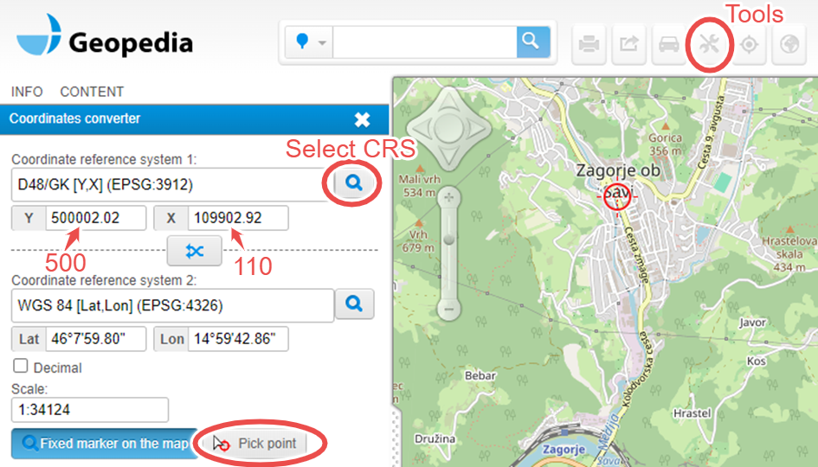

1. V PowerPointu izberemo vse oznake na posamezni osi (hkrati) in jih s kurzorji na tipkovnici premaknemo levo ali desno (oz. gor ali dol), tako da je vsaka oznaka postavljena ob svoji mrežni črti. Popravimo oznake osi, ki so podane v vzorčni datoteki, s pravilnimi vrednostmi za našo karto, ki smo jih našli s pomočjo Geopedie.
2. Start in cilj postavimo na izbrano lokacijo. Če sta start in cilj na različnih lokacijah, simbola razdružimo (*desni klik na simbol -> Združi -> Razdruži*) ter postavimo trikotnik na start in kvadrat na cilj. Kontrolne točke pomnožimo s *kopiraj – prilepi* in narišemo progo.
3. Izberemo možnost *Datoteka -> Možnosti -> Dodatno -> Velikost in kakovost slike ->* ***Ne stiskaj slik v datoteki***. To je nujno, ker bo sicer slika manjše kvalitete, ko bomo izvozili PDF.
4. Izvozimo PDF (priporočljiva možnost: *Datoteka -> Shrani kot -> Več možnosti -> Orodja -> Stisni slike -> Ločljivost -> Visoka ločljivost*) in natisnem karto. Pri tiskanju izberemo možnost 'originalna velikost' ali ekvivalentno. Po tiskanju nujno preverimo, da je mreža res velikosti 4 cm x 4 cm.

Pripravila Tina Arh, oktober 2024

*Uporabnike prosimo, da predloge za izboljšave ogrodja in teh navodil pošljejo na* [*planinska.orientacija@gmail.com*](mailto:planinska.orientacija@gmail.com)*.*